
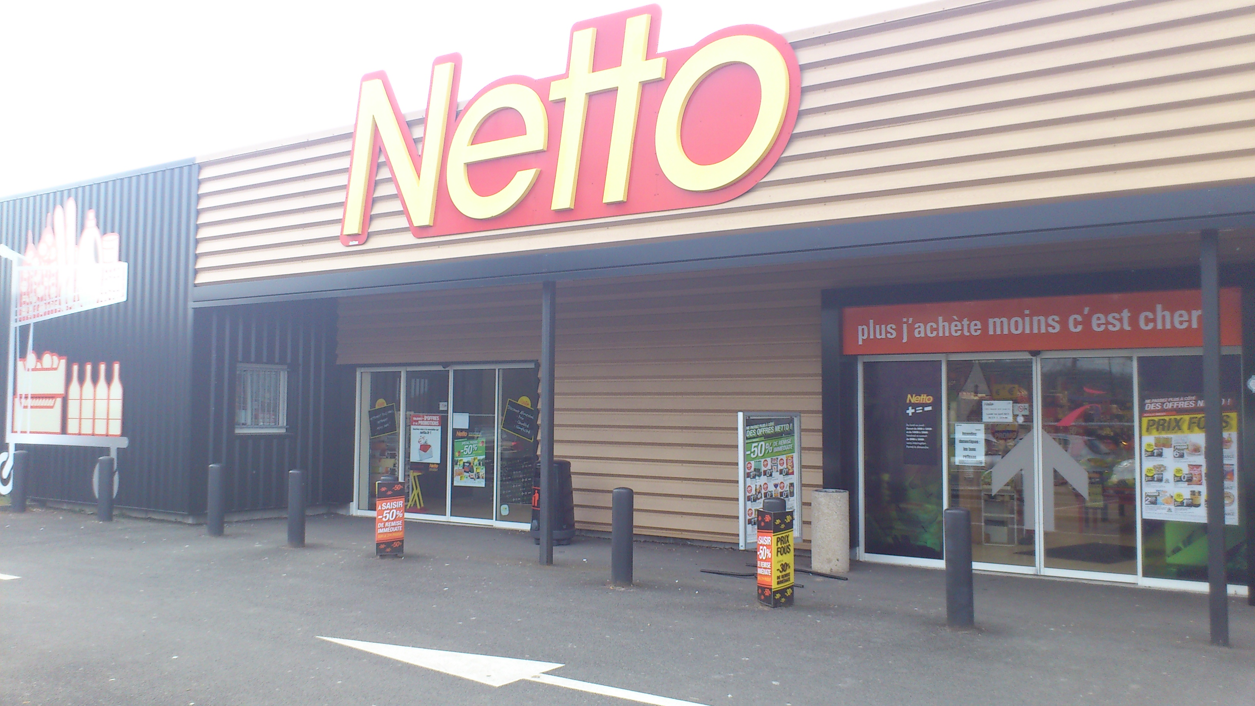

PARTICIPATION 8 EUROS PAR EQUIPE

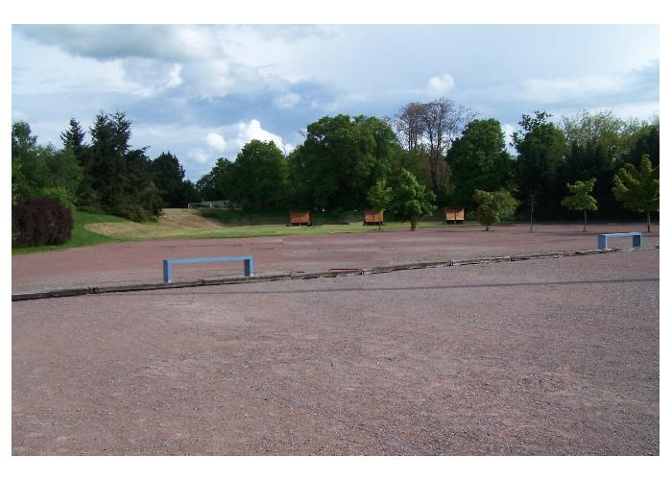
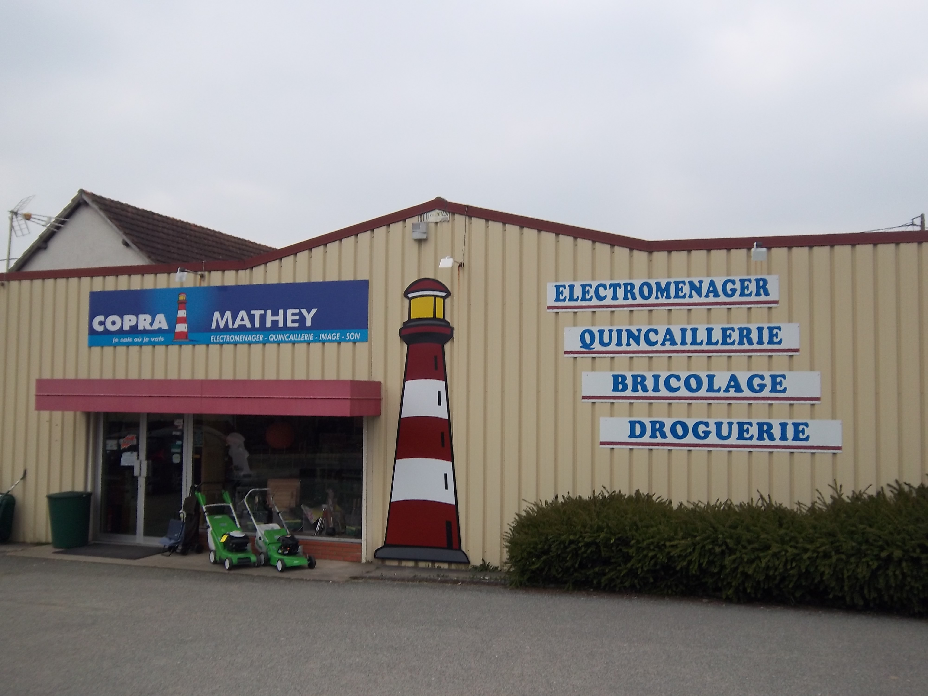

X IMPRIME PAR NOS SOINS
AMICALE PETANQUE GUERCHOISE

PARTICIPATION 8 EUROS PAR EQUIPE

PARTICIPATION 8 EUROS PAR EQUIPE

PARTICIPATION 8 EUROS PAR EQUIPE

IMPRIME PAR NOS SOINS


DIMANCHE 14 SEPTEMBRE 2014 2014+++++++++++++++++++++++++++++

INDEMNITES INSCRIPTION + 25%
CONCOURS EN DOUBLETTE
INSCRIPTION A PARTIR DE 13H JET DU BUT 14H30
Imprimé par nos soins

